**妇产科专业基地简介**

**基本情况：**

湛江中心人民医院妇产科专业基地经过70多年的发展,现已成为一个基础设施完善、医疗设备先进、技术力量强，集医、教、研为一体的临床科室，是粤西地区学术水平、医疗技术、服务质量一流的科室。妇产科开展床位150张，拥有一批经验丰富、技术过硬的专家队伍,其中主任医师（教授)8人、副主任医师(副教授)4人,主治医师14人,住院医师13人。现设置有妇科病房、产科病房（产前区，产后区、产后VIP区）、妇科门诊、产科门诊、妇科门诊手术室、产前诊断中心、生殖医学门诊。设有妇科微创、妇科肿瘤、盆底疾病、普通妇科、妇科内分泌、生殖外科等亚专业。

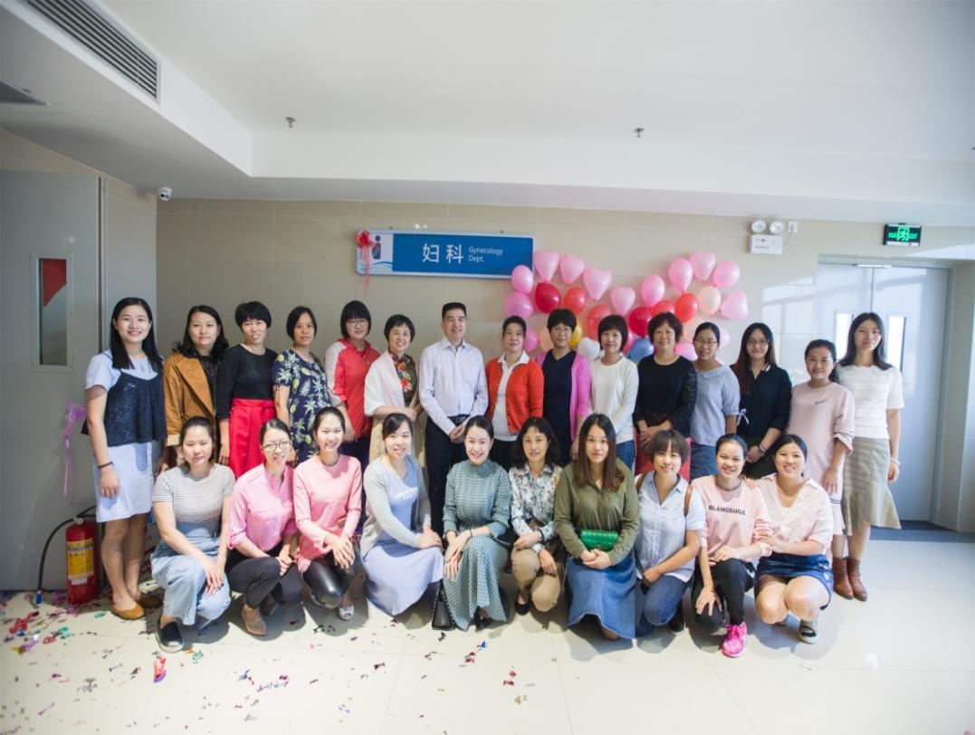

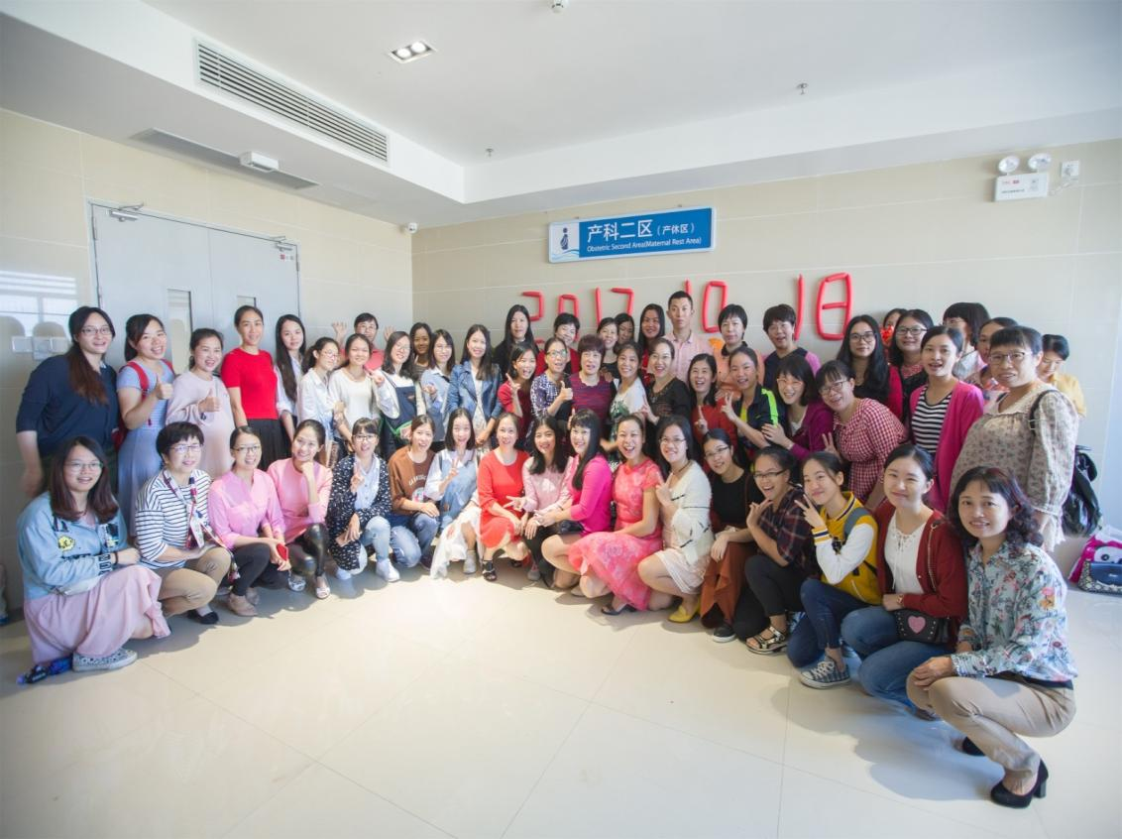

**获得荣誉和培训效果：**

2015年顺利通过国家住院医师规范化培训基地评估并开始招收住培医师。多次选派指导学员参加省级、市级、院级住培医师技能、理论比赛，获得荣誉多项。近三年结业通过率100%。多年来，妇产科专业基地培训的住培医师到各大医疗机构就业，并为广大的基层医院输送了大量的优秀的妇产科医生。

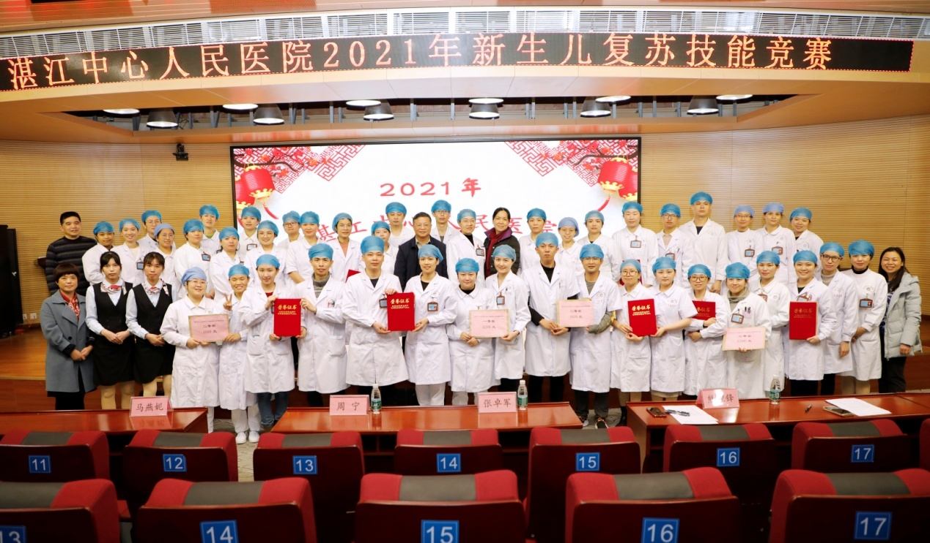

妇产科住培基地欢迎2025级住培学员报考，我们医人育人，用热忱和汗水迎接新生命的呐喊，用真心和仁术解除无数女性的病痛，换来她们花朵般的笑颜。我们热忱欢迎有志于服务妇女的医学生来我基地学习，携手未来！